农安县人民医院ICU操作台等用品的
采购公告
- 采购内容、功能及材质要求详见下表:
序号 | 型号 | 名称 | 图片及规格 | 单位 | 数量 | 材质及要求
1 | 定制 | 对开两门更衣柜 | 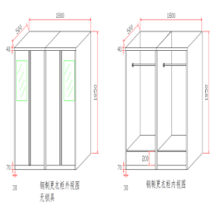  900*500*1850mm | 组 | 6 | 对开两门更衣柜：整体宽边制作规格：900*500*1850材质：1、材料：采用冷轧钢板，厚度≥1.0mm。冲压件应平整、无毛刺、不允许有裂缝。①化学成分，C≤0.05%、Si≤0.05%、Mn≤0.50%、S≤0.003%、P≤0.003%。②力学性能，屈服强度≥240MPa、抗拉强度315-430、断后伸长率≥35%。  2.、钢部件：采用环氧聚酯环保粉末静电喷塑。表面涂层耐腐蚀、耐冲击、，涂层厚度实测值为70-80µm，涂层附着力达到1级。涂层无漏喷、锈蚀和脱色、掉色现象，光滑均匀，色泽一致，无流挂、疙瘩、皱皮、飞漆等缺陷。  3、拉手：门板一体扣手，（和操作台一样的扣手）①外观性能要求,电镀层：表面应无剥落、返锈、毛刺；表面应无烧焦、起泡、针孔、裂纹、花斑（不包括镀彩锌）和划痕。②抗盐雾（120h，直径1.5mm以下锈点≤20点/dm2，其中直径≥1.0mm锈点不超过5点，达到10级。不带锁具锁，飞机合页，门内上面带一根不锈钢挂衣杆，带1个半截穿衣镜，下面带1块隔板，附有通风口，卡托。颜色：柜体白色，柜门蓝色。3组蓝色门。3组粉色门（男更2/女更2/值班室2）
2 | 定制 | 换鞋凳 | 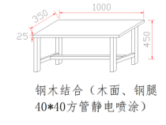  1000*350*450MM | 组 | 1 | 换鞋凳： 1.台面：采用优质E0级环保实木颗粒板，厚度≥25mm，其中甲醛释放量≤0.50mg/m³，经耐酸碱，防虫、防腐等处理，板面平整，材质均匀细腻，握钉能力强，绿色环保，无毒无味。  2.饰面：三聚氰胺浸渍胶膜纸饰面，表面透明度更好，耐污性更强。  3.封边：采用同色优质厚PVC封边条，封边条使用无铅、汞、镉三大重金属的高成份PVC做为原料来生产封边条，封边严密、无脱胶、表面无胶渍，弹性好、耐撞击，达到长期使用不变黄，纹理清晰。  4.架体架体采用40*40方管焊接而成，板材厚度1.2MM，静电喷涂。  5.五金件：采用国内优质五金件，无锈蚀，具有足够的承载能力、耐腐蚀能力，设有预埋螺孔，便于多次拆装。  6.底座配有4个套脚可确保换鞋凳、安装稳固、牢靠； 7.颜色：架体白色，木质部分为浅黄色木纹。 （男更1组1500MM/女更1组1000MM）
 |  |  | 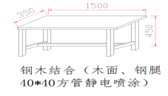  1500*350*450MM | 组 | 1
3 | 定制 | 工作台 | 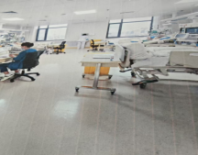  700*400*760MM | 个 | 16 | 定制工作台：1.基材：采用优质E0级环保实木颗粒板，厚度≥25mm，其中甲醛释放量≤0.50mg/m³，经耐酸碱，防虫、防腐等处理，板面平整，材质均匀细腻，握钉能力强，绿色环保，无毒无味。  2.饰面：三聚氰胺浸渍胶膜纸饰面，表面透明度更好，耐污性更强。  3.封边：采用同色优质厚PVC封边条，封边条使用无铅、汞、镉三大重金属的高成份PVC做为原料来生产封边条，封边严密、无脱胶、表面无胶渍，弹性好、耐撞击，达到长期使用不变黄，纹理清晰。  4.配抽屉。抽屉采用采用优质E0级环保实木颗粒板，厚度≥18mm。 5.架体架体采用40*40方管焊接而成，板材厚度1.2MM，静电喷涂。  6.五金件：采用国内优质五金件，无锈蚀，具有足够的承载能力、耐腐蚀能力，设有预埋螺孔，便于多次拆装。  7.底座配有4个轮子，可确保讲台安装稳固、牢靠；8.颜色：架体白色，木质部分为浅黄色木纹。 （综合大厅）
4 | 定制 | 工作台 | 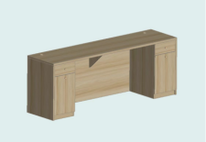  2400*600*750mm | 组 | 1 | 如图：两人位工作台：左右各一组柜子，.基材：采用优质E0级环保实木颗粒板，厚度≥25mm，其中甲醛释放量≤0.50mg/m³，经耐酸碱，防虫、防腐等处理，板面平整，材质均匀细腻，握钉能力强，绿色环保，无毒无味。  2.饰面：三聚氰胺浸渍胶膜纸饰面，表面透明度更好，耐污性更强。  3.封边：采用同色优质厚PVC封边条，封边条使用无铅、汞、镉三大重金属的高成份PVC做为原料来生产封边条，封边严密、无脱胶、表面无胶渍，弹性好、耐撞击，达到长期使用不变黄，纹理清晰。  4.五金件：采用国内优质五金件，无锈蚀，具有足够的承载能力、耐腐蚀能力，设有预埋螺孔，便于多次拆装。（附走线孔）：底柜上面1个抽屉，下面1个单开门，门内无隔板。 5. 颜色：浅黄色木纹 （综合大厅）
 |  | L工作台 | 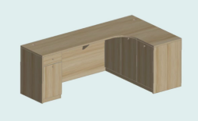  2400/1370*600*750mm | 组 | 1 | 如图：L型两人位工作台：.基材：采用优质E0级环保实木颗粒板，厚度≥25mm，其中甲醛释放量≤0.50mg/m³，经耐酸碱，防虫、防腐等处理，板面平整，材质均匀细腻，握钉能力强，绿色环保，无毒无味。  2.饰面：三聚氰胺浸渍胶膜纸饰面，表面透明度更好，耐污性更强。  3.封边：采用同色优质厚PVC封边条，封边条使用无铅、汞、镉三大重金属的高成份PVC做为原料来生产封边条，封边严密、无脱胶、表面无胶渍，弹性好、耐撞击，达到长期使用不变黄，纹理清晰。  4.五金件：采用国内优质五金件，无锈蚀，具有足够的承载能力、耐腐蚀能力，设有预埋螺孔，便于多次拆装。台面内侧带弧度，整体台面，（附走线孔）底柜上面1个抽屉，下面1个单开门，门内无隔板。 5.颜色：浅黄色木纹 （综合大厅）
5 | 定制 | 茶水柜 | 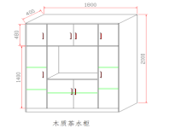  1800*400*2000mm | 组 | 1 | 如图制作： 1.基材：采用优质E0级环保实木颗粒板，厚度≥25mm，其中甲醛释放量≤0.50mg/m³，经耐酸碱，防虫、防腐等处理，板面平整，材质均匀细腻，握钉能力强，绿色环保，无毒无味。  2.饰面：三聚氰胺浸渍胶膜纸饰面，表面透明度更好，耐污性更强。  3.封边：采用同色优质厚PVC封边条，封边条使用无铅、汞、镉三大重金属的高成份PVC做为原料来生产封边条，封边严密、无脱胶、表面无胶渍，弹性好、耐撞击，达到长期使用不变黄，纹理清晰。  4.五金件：采用国内优质五金件，无锈蚀，具有足够的承载能力、耐腐蚀能力，设有预埋螺孔，便于多次拆装。  5.浅黄色木纹 （女寝室）
6 | 定制 | 处置柜 | 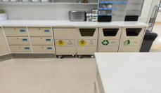  3820*350*700/3820*700*800mm | 组 | 1 | 如图制作总高度2300mm，材质：1、材料：采用冷轧钢板，厚度≥1.2mm。冲压件应平整、无毛刺、不允许有裂缝。①化学成分，C≤0.05%、Si≤0.05%、Mn≤0.50%、S≤0.003%、P≤0.003%。②力学性能，屈服强度≥240MPa、抗拉强度315-430、断后伸长率≥35%。  2.、钢部件：采用环氧聚酯环保粉末静电喷塑。表面涂层耐腐蚀、耐冲击、，涂层厚度实测值为70-80µm，涂层附着力达到1级。涂层无漏喷、锈蚀和脱色、掉色现象，光滑均匀，色泽一致，无流挂、疙瘩、皱皮、飞漆等缺陷。  3、拉手：门板一体扣手①外观性能要求,电镀层：表面应无剥落、返锈、毛刺；表面应无烧焦、起泡、针孔、裂纹、花斑（不包括镀彩锌）和划痕。②抗盐雾（120h，直径1.5mm以下锈点≤20点/dm2，其中直径≥1.0mm锈点不超过5点，达到10级。 4. 吊柜玻璃对开门内1块可调节隔板，5MM钢化玻璃深度350mm,吊柜操作台中间配背板带隔板，操作台下面右侧配4组活动垃圾柜子（内配医用塑料材质黄色垃圾桶），其余部分为2组三抽柜（不带锁，带卡槽）操作台（台面理化板黑色，规格700深）柜体580深，带护板。 5. 颜色：浅黄（处置室）
7 |  | 储物柜 | 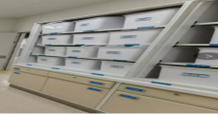  2300*700*1500/2300*700*800mm | 组 | 1 | 如图制作总高度2300mm材质：1、材料：采用冷轧钢板，厚度≥1.2mm。冲压件应平整、无毛刺、不允许有裂缝。①化学成分，C≤0.05%、Si≤0.05%、Mn≤0.50%、S≤0.003%、P≤0.003%。②力学性能，屈服强度≥240MPa、抗拉强度315-430、断后伸长率≥35%。  2.、钢部件：采用环氧聚酯环保粉末静电喷塑。表面涂层耐腐蚀、耐冲击、，涂层厚度实测值为70-80µm，涂层附着力达到1级。涂层无漏喷、锈蚀和脱色、掉色现象，光滑均匀，色泽一致，无流挂、疙瘩、皱皮、飞漆等缺陷。  3、拉手：门板一体扣手①外观性能要求,电镀层：表面应无剥落、返锈、毛刺；表面应无烧焦、起泡、针孔、裂纹、花斑（不包括镀彩锌）和划痕。②抗盐雾（120h，直径1.5mm以下锈点≤20点/dm2，其中直径≥1.0mm锈点不超过5点，达到10级。 4.上面置物柜不带门，三层可调隔板，高1500mm，底柜高800MM上面1个抽屉下面对开门，门板一体扣手 ，门内1块可调节隔板，（不带锁，带卡槽）（台面理化板黑色，规格700深）柜体580深。（处置室）带护板 5. 颜色：浅黄
8 | 定制 | 储物柜 | 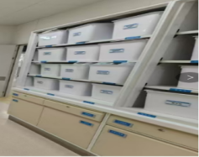  3000*750*1500/3000*750*800mm | 组 | 1 | 如图制作总高度2300mm材质：1、材料：采用冷轧钢板，厚度≥1.2mm。冲压件应平整、无毛刺、不允许有裂缝。①化学成分，C≤0.05%、Si≤0.05%、Mn≤0.50%、S≤0.003%、P≤0.003%。②力学性能，屈服强度≥240MPa、抗拉强度315-430、断后伸长率≥35%。  2.、钢部件：采用环氧聚酯环保粉末静电喷塑。表面涂层耐腐蚀、耐冲击、，涂层厚度实测值为70-80µm，涂层附着力达到1级。涂层无漏喷、锈蚀和脱色、掉色现象，光滑均匀，色泽一致，无流挂、疙瘩、皱皮、飞漆等缺陷。  3、拉手：门板一体扣手①外观性能要求,电镀层：表面应无剥落、返锈、毛刺；表面应无烧焦、起泡、针孔、裂纹、花斑（不包括镀彩锌）和划痕。②抗盐雾（120h，直径1.5mm以下锈点≤20点/dm2，其中直径≥1.0mm锈点不超过5点，达到10级。 4.上面置物柜不带门，三层可调隔板，高1500mm，底柜高800MM上面1个抽屉下面对开门，门板一体扣手 ，门内1块可调节隔板，（不带锁，带卡槽）（台面理化板黑色，规格700深）柜体580深。（处置室）带护板 5. 颜色：浅黄
9 | 常规 | 异型管单人床 | 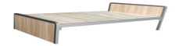  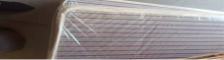  2000*900*750MM | 组 | 1 | 床如图： 单人床40*80方管1.5厚，采用抛丸清理机对管材进行陶化处理后，粉末喷粉。防护性好，附着力强。方钢管表面处理工艺程序：抛丸-打砂-除锈-喷粉-固化-喷塑产品。钢制部分采用一级冷轧钢板，执行标准为GB912、GB710、GB700的优质碳素结构，涂层实测值70-80μm，涂层附着力达到1级。床头床尾采用三聚氰胺板1.8MM厚.床板厚度16mm多层板，床垫3公分。 椰棕床垫（被褥存放室）
10 | 定制 | 鞋柜 | 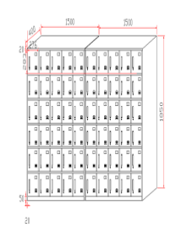  3000*400*1850mm | 组 | 1 | 鞋柜：1、材料：采用冷轧钢板，厚度≥1.0mm。冲压件应平整、无毛刺、不允许有裂缝。①化学成分，C≤0.05%、Si≤0.05%、Mn≤0.50%、S≤0.003%、P≤0.003%。②力学性能，屈服强度≥240MPa、抗拉强度315-430、断后伸长率≥35%。  2.、钢部件：采用环氧聚酯环保粉末静电喷塑。表面涂层耐腐蚀、耐冲击、，涂层厚度实测值为70-80µm，涂层附着力达到1级。涂层无漏喷、锈蚀和脱色、掉色现象，光滑均匀，色泽一致，无流挂、疙瘩、皱皮、飞漆等缺陷。  3、拉手：铝合金扣手①外观性能要求,电镀层：表面应无剥落、返锈、毛刺；表面应无烧焦、起泡、针孔、裂纹、花斑（不包括镀彩锌）和划痕。②抗盐雾（120h，直径1.5mm以下锈点≤20点/dm2，其中直径≥1.0mm锈点不超过5点，达到10级。带锁具，附有通风口，卡托，门内无隔板。 4.颜色：柜体白色柜门，男蓝色女粉色 （换鞋室）
11 | 定制 | 换鞋柜 | 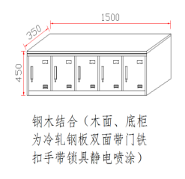  1500*350*450MM | 组 | 1 | 双面换鞋柜：1、材料：采用冷轧钢板，厚度≥1.0mm。冲压件应平整、无毛刺、不允许有裂缝。①化学成分，C≤0.05%、Si≤0.05%、Mn≤0.50%、S≤0.003%、P≤0.003%。②力学性能，屈服强度≥240MPa、抗拉强度315-430、断后伸长率≥35%。  2.、钢部件：采用环氧聚酯环保粉末静电喷塑。表面涂层耐腐蚀、耐冲击、，涂层厚度实测值为70-80µm，涂层附着力达到1级。涂层无漏喷、锈蚀和脱色、掉色现象，光滑均匀，色泽一致，无流挂、疙瘩、皱皮、飞漆等缺陷。  3、拉手：铝合金扣手①外观性能要求,电镀层：表面应无剥落、返锈、毛刺；表面应无烧焦、起泡、针孔、裂纹、花斑（不包括镀彩锌）和划痕。②抗盐雾（120h，直径1.5mm以下锈点≤20点/dm2，其中直径≥1.0mm锈点不超过5点，达到10级。带锁具，附有通风口，卡托，门内无隔板。 4.台面25mm厚三聚氰胺板，颜色：台面浅黄色木纹，柜体白色双面带门 一侧粉色一侧蓝色（换鞋室）
12 | 定制 | 置物架 | 1500*500*2000MM | 组 | 1 | 由立柱 40×65×1.2mm、横梁40×70×1.0mm、层板0.8mm、横拉杆30×45 0.8mm、斜拉杆20×45 0.8mm五部分组成，属于现场组合装配式，上下共四层层板。  1.立柱：采用特大型模具配合高吨位油压机一次性冲压成型或滚压成型工艺。  2.横梁:横梁采用优质冷轧钢板一体成型，成型尺寸为40×70mm，尺寸允许误差1.0mm，正面三条压波浪线通筋，多条通筋式设计更有效的增强横梁承重力及稳固性。  货架横梁；需符合GB/T 3325或同类相关检测标准；检测内容包括但不限于：  ①抽样基数≥500件；  ②产品外形尺寸偏差(mm)符合；  ③外观性能要求-金属件（管材：1.管材应无裂缝、叠缝，2.外露管口端面应封闭；焊接件：1.焊接处应无脱焊、虚焊、焊穿、错位，2.焊接处应无夹渣、气孔、焊瘤、焊丝头咬边、飞溅，3.焊疤表面波纹应均匀；冲压件：冲压件应无脱层、裂缝；喷涂层：1.涂层应无漏喷、锈蚀和脱色、掉色现象，2.涂层应光滑均匀，色泽一致，应无流挂、疙瘩、皱皮、飞漆等缺陷）均符合要求；  ④金属电镀层-抗盐雾：18h，直径1.5mm 以下锈点≤20点/d㎡,其中直径≥1.0mm 锈点不超过5点(距边缘棱角 2mm 以内的不计)，符合要求；  焊接工艺质量评定试板；需符合GB/T 700或同类相关检测标准；检测内容包括但不限于：  ①表面质量：（1、钢板及钢带表面不得有气泡、裂纹、结疤、折叠和夹杂等对使用有害的缺陷。钢板及钢带不应有目视可见分层。2、对于钢带,在连续生产过程中,由于局部的表面缺陷不易发现和去除,因此允许带缺陷交货,但有缺陷部分应不超过每卷总长度的 6%），较高级表面：（表面允许有少量不影响成形性的缺陷，如小气泡、小划痕、小辗印、轻微划伤及氧化色等允许存在），均符合要求；  ②屈服强度≥243Mpa、抗拉强度在446~500Mpa之间、断后伸长率≥37.5%、弯曲试验、洛氏硬度HRC24，均符合；  注：提供第三方检测机构（检测报告需带CMA标识）出具检测报告以及在全国认证认可信息公共服务平台的查询截图，否则不予认可。  二、载重性能要求  1.架体空间利用率>83%，利用率高、储藏量大。  2.层板静载荷层板加均布静载荷500kg，经24h的连续试验后，最大挠度小于4.0mm，卸载后的残余变形量在经过2h后，小于0.30mm。  3.全静载荷:每层层板上加均布静载荷500kg×4= 2000kg,经24h的连续试验后，最大挠度小于4.0mm，卸载后的残余变形量在经过2h后，小于0.30mm。  三、喷涂前处理:  1.磷化:产品应经过磷化处理，经磷化处理后形成的磷化膜应符合GB/T6807的要求。  2.表面涂层的颜色由供需双方确定，但涂层表面应平整光滑，色泽均匀一致，不允许有流挂、起粒、皱皮、露底、剥落、伤痕等缺陷。  3.立柱内壁应进行防腐处理。颜色：常规驼色
13 | 定制 | 置物架 | 2500*500*2000MM | 组 | 1
14 | 定制 | 置物架 | 2800*500*2000MM | 组 | 1
15 | 定制 | 置物架 | 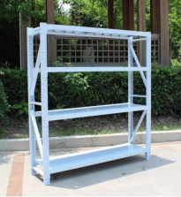  2400*600*500mm | 组 | 1
16 | 定制 | 会议桌 | 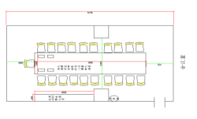  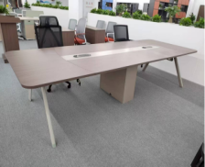  6000*1200*750mm | 张 | 1 | 如图制作：钢木结合 1.台面：采用优质E0级环保实木颗粒板，厚度≥25mm，其中甲醛释放量≤0.50mg/m³，经耐酸碱，防虫、防腐等处理，板面平整，材质均匀细腻，握钉能力强，绿色环保，无毒无味。  2.饰面：三聚氰胺浸渍胶膜纸饰面，表面透明度更好，耐污性更强。  3.封边：采用同色优质厚PVC封边条，封边条使用无铅、汞、镉三大重金属的高成份PVC做为原料来生产封边条，封边严密、无脱胶、表面无胶渍，弹性好、耐撞击，达到长期使用不变黄，纹理清晰。  4.五金件：采用国内优质五金件，无锈蚀，具有足够的承载能力、耐腐蚀能力，设有预埋螺孔，便于多次拆装。  5.架体为钢制。 6.颜色：同会议室边柜深灰色匹配（会议室）
17 | 定制 | 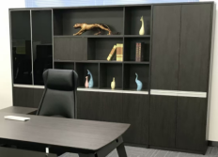  会议室边柜 | 3200*400*2000 | 组 | 1 | 1.基材：采用优质E0级环保实木颗粒板，厚度≥25mm，其中甲醛释放量≤0.50mg/m³，经耐酸碱，防虫、防腐等处理，板面平整，材质均匀细腻，握钉能力强，绿色环保，无毒无味。  2.饰面：三聚氰胺浸渍胶膜纸饰面，表面透明度更好，耐污性更强。  3.封边：采用同色优质厚PVC封边条，封边条使用无铅、汞、镉三大重金属的高成份PVC做为原料来生产封边条，封边严密、无脱胶、表面无胶渍，弹性好、耐撞击，达到长期使用不变黄，纹理清晰。  4.五金件：采用国内优质五金件，无锈蚀，具有足够的承载能力、耐腐蚀能力，设有预埋螺孔，便于多次拆装。  5.左侧上面对开黑色高端玻璃门铝合金镶边，下面对开，中间带摆件放置隔右侧上下对开门。 6.颜色：如图深灰色（会议室）
18 | 常规 | 会议室活动机箱托 | 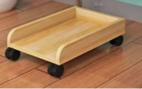 | 个 | 4 | 机箱托：1.基材：采用优质E0级环保实木颗粒板，厚度≥18mm，其中甲醛释放量≤0.50mg/m³，经耐酸碱，防虫、防腐等处理，板面平整，材质均匀细腻，握钉能力强，绿色环保，无毒无味。  2.饰面：三聚氰胺浸渍胶膜纸饰面，表面透明度更好，耐污性更强。  3.封边：采用同色优质厚PVC封边条，封边条使用无铅、汞、镉三大重金属的高成份PVC做为原料来生产封边条，封边严密、无脱胶、表面无胶渍，弹性好、耐撞击，达到长期使用不变黄，纹理清晰。  4.底座配有4个轮子，可确保讲台安装稳固、牢靠； 5.颜色：木质部分为浅黄色木纹。 （会议室）
19 | 常规 | 会议椅 | 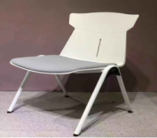 | 把 | 21 | 1.椅面材质：甄选麻布面料，耐磨、易清洁打理，不惧拉扯、抗摩擦、经久耐用；椅面底部稳固支撑结构，不松动、不抖动；边角圆润、无毛刺、光滑质感细腻；  2.采用加粗钢管材质，直径22mm左右，管壁0.8mm左右，支撑稳固，加长使用时间；承重500斤左右，承重能力强，不易变形、塌陷；  3.采用加固横梁杆，使结构更稳固、更安全；  4.采用防划耐磨静音脚垫，防止划水地板，且无噪音，抗损性强、不易脱落；  5.颜色灰白。（会议室）

总价：15万元。

交货时间：合同签订之日起1周
二、文件要求:
1.清单要求：
①设备详细配置清单及报价（含交货日期）
②检验报告及售后服务承诺
2.资格要求：
①具有独立法人资格，在工商局有注册登记且营业范围涵盖本次采购产品（营业执照），在有效期内。有法定代表人或其委托代理人签字和加盖单位章。
②近三年内，在经营活动中没有重大违法记录。(提供证明文件或承诺书)
③项目人员授权委托书和身份证复印件
注:以上需提供复印件加盖公章，原件备查。
3、投标廉洁承诺书(格式自拟)
所有参选单位必须签署《投标廉洁承诺书》一式三份，负责人签字并加盖公章。
4、参选单位提供的资格证明材料、项目详细清单、报价（含交货日期）和《投标廉洁承诺书》等文件全部加盖公章。
※以上所有材料订装成册，整体封存，(1正本2副本)。
- 请有意向的单位，请于公告期内电话报名。

6、公告后，委托人需按约定时间现场递交文件并进行院内议价。
四、各生产或经营企业所提供的证件必须真实有效，如发现造假者，立即终止交易活动，并上报上级主管部门处理。
联 系 人：侯科长
联系电话:18043911678
2024年6月20日

